|  |
| --- |
| **SEQUENCE PEDAGOGIQUE Terminale :**  **PREPARER MON PROJET D’ORIENTATION AVEC PARCOURSUP** |

*(Durée totale de la séquence 2h30)*

**ETAPE 1 – DEFINIR VOTRE PROJET**

*(Durée : 1 heure - Cette étape peut être faite en classe ou en travail préparatoire par l’élève seul.e à la maison)*

* **QUIZ**

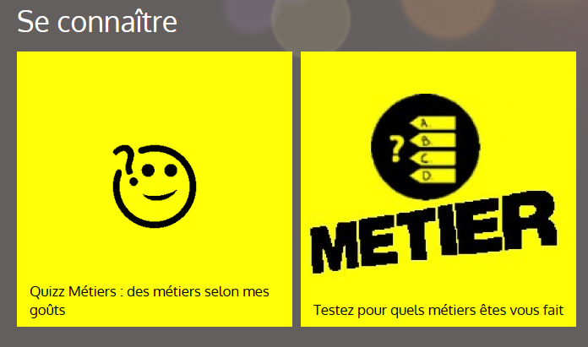

* Rendez-vous sur le site : <http://lyceen-cap-sup.ac-nantes.fr/>,

sélectionnez la rubrique **« se connaitre »**, puis faites les 2 quiz

* **« Quiz Des métiers selon mes goûts »**
* **« Testez pour quels métiers êtes-vous fait »**
* **SECTEURS PROFESSIONNELS ET METIERS**
* Parmi les résultats notez les secteurs et métiers qui vous intéressent

|  |  |
| --- | --- |
| **Secteurs Professionnels** | **Métiers correspondants** |
| **-** | **-**  **-**  **-** |
| **-** | **-**  **-**  **-** |

* **FORMATIONS**
* A l’aide de l’étape 1, onglet « Rechercher un métiers » du site <http://www.terminales2021-2022.fr/> repérez et notez les formations qui mènent aux métiers indiqués précédemment :

**FOLIOS** : Vous pouvez reporter ces informations dans votre espace Folios (<https://folios.onisep.fr/>) si cette application est utilisée dans votre établissement.

**ETAPE 2 – PARCOURSUP : RECHERCHER DES FORMATIONS A L’AIDE DE LA CARTE INTERACTIVE**

*(Durée : 30 minutes - Cette étape peut être réalisée en classe ou par l’élève seul.e)*

* **COMMENT CHERCHER UNE FORMATION**

1. Entrainez-vous à chercher des formations qui vous intéressent sur la carte interactive

Allez sur <https://parcoursup.fr/> et cliquez sur la rubrique **« Rechercher une formation »**, puis sur la page **« suivante »** appuyez sur le bouton **« Rechercher une formation »**

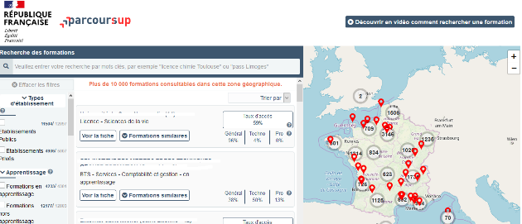

3

2

1

**Retrouvez en vidéo comment rechercher une formation**

1. Vous pouvez utiliser la recherche par mot clé.
2. Vous pouvez également faire une recherche avec les différents filtres situés sur le côté gauche de l’écran (« type d’établissement », « apprentissage », « type de formation »…).

*Attention, pensez à décocher les filtres lorsque vous faites une nouvelle recherche.*

NB : il est possible de combiner la recherche par filtre avec les mots clés.

1. Vous pouvez affiner les résultats de recherche en zoomant sur la carte pour afficher les formations dans une zone précise.

* **LES FORMATIONS QUI M’INTERESSENT**

1. Remplissez le tableau suivant pour chaque formation que vous avez retenue

|  |  |  |  |
| --- | --- | --- | --- |
| Intitulé de la formation | Places disponibles en 2022 | % de candidats admis en 2021 dans mon groupe de bac | Formations similaires qui peuvent m’intéresser |
|  |  |  |  |
|  |  |  |  |

**ETAPE 3 – PARCOURSUP : CONSULTER ET ANALYSER UNE FICHE FORMATION**

*(Durée : 1 heure - Cette étape est à réaliser de préférence en classe)*

* Sélectionnez l’une des fiches formation retenues dans l’étape 2 ou une autre de votre choix, puis identifiez et notez :

1. L’entrée en formation est-elle sélective ? 🔿 oui 🔿 non

Si oui, est-ce qu’il y a des épreuves, des entretiens ? …………………………………………………………………………

1. Quelles sont les dates des journées portes ouvertes et/ou journées d’immersion ? ………………………..
2. Quelles sont les connaissances et compétences attendues ? …………………………………………………………………………………………………………………………………………………………………………………….…………………………………………………………………………………………………………………………………………………………………………….
3. La formation a-t-elle un coût financier ? 🔿 oui 🔿 non

Si oui, quel est-il ? …………………………………………………………………………………………………………………………………….

1. Rubrique Bac 2021 – Information aux lycéens : Y a-t-il des bacs et/ou spécialités conseillés pour réussir ?

……………………………………………………………………………………………………………………………………………………………………………………………………………………………………………………………………………………………………………………………………………………………………

1. Quels sont les critères pris en compte pour l’examen du dossier ?

..............................................................................................................................................................................................................................................................................................................................................................

|  |  |
| --- | --- |
| **Ce qui me plait LE PLUS** | **Ce qui me plait LE MOINS** |
| **+** | **-** |

Vous pouvez prendre en compte ces informations pour votre réflexion ainsi que pour la rédaction de votre « **projet de formation motivé »** et la rubrique **« Activités et Centres d’Intérêts »**

**Vous êtes maintenant prêt.e pour faire vos vœux sur Parcoursup !**



**RESSOURCES POUR VOUS ACCOMPAGNER SUR PARCOURSUP**

1. Consultez la **«** **F.A.Q »** (Foire aux questions) sur le site Parcoursup. Elle vous permet d’obtenir des informations détaillées sur la procédure d’admission. **Elle est enrichie régulièrement au fil des étapes.**

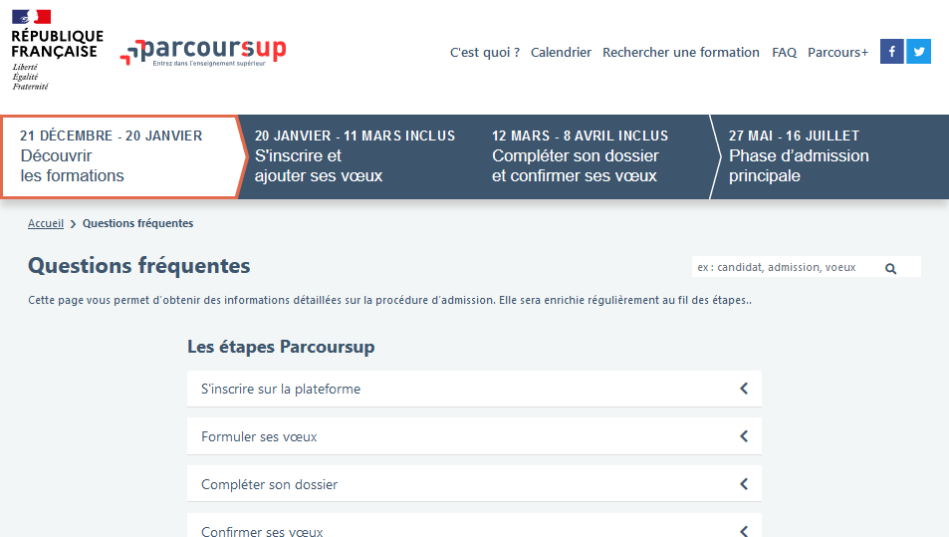

Elle vous permet de poser toutes vos questions concernant votre dossier. Un référent en service académique vous apportera une réponse

La FAQ regroupe les principales questions que vous pouvez vous poser

1. Utilisez la rubrique **« Contact »** de Parcoursup en étant connecté à votre dossier : 
2. Participez aux **« Live Parcoursup » :** différentes sessions sont proposées pendant lesquelles des experts répondent à vos questions pour vous aider à préparer votre projet d’orientation et formuler vos vœux. A savoir : les modalités et les liens d’accès aux tchats seront précisés sur la page dédiée sur le site Parcoursup au fur et mesure de la programmation



1. Consultez les **« tutoriels vidéos »** sur Parcoursup pour vous aider tout au long de la procédure.
2. Consultez les **« réseaux sociaux »** :

Twitter : <https://twitter.com/parcoursup_info>

Facebook  : <https://www.facebook.com/ParcoursupInfo>

Youtube C:\Users\mkhomsi\AppData\Local\Microsoft\Windows\INetCache\Content.MSO\87A76C9C.tmp : <https://www.youtube.com/playlist?list=PLsu-90V5TnBc_d6IYPV8z1O9DpnTRk5rr>

Instagram  : <https://instagram.com/parcoursupinfo>